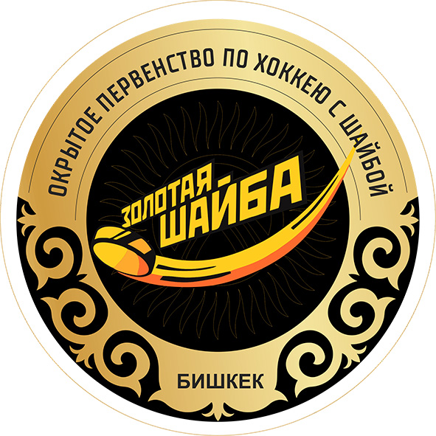 | ОФИЦИАЛЬНЫЙ ПРОТОКОЛ МАТЧА | Год рождения/Дивизион
 |  | 2012 г.р.

Соревнование | Открытое первенство по хоккею с шайбой города Бишкек «Золотая шайба», III тур |  |  | Дата | 08.05.2021 | Игра № | 14
Место проведения | г. Бишкек | Арена | Городской каток | Время | 12:30 | Зрители | -

«A» ХК «Алга» (г.Бишкек, Кыргызстан) |  |  |  |  |  | Взятие ворот |  |  |  |  |  |  | Удаления
№ | Фамилия Имя |  | (К/А) | Поз. | Игр. | # | Время |  | Г | А 1 | А 2 | ИС | Время |  | № | Мин | Нарушение | Начало |  | Оконч.
1 | Аскарбеков Бекжан |  |  | в |  | 1 | 3 | 56 | 97 | 10 | 16 |  | 5 | 12 | 13 | 1 | 13 | 5 | 12 | 6 | 12
16 | Аляхунов Амир |  |  | в |  | 2 | 8 | 11 | 97 |  |  | +1 | 7 | 07 | 17 | 1 | 5 | 7 | 07 | 8 | 07
8 | Мырзаев Эмир |  |  | з |  | 3 | 9 | 33 | 15 | 77 |  | +1 | 7 | 25 | 97 | 1 | 35 | 7 | 25 | 8 | 25
11 | Максутов Ратмир |  |  | н |  | 4 | 23 | 35 | 97 |  |  |  | 8 | 03 | 17 | 1 | 5 | 8 | 03 | 9 | 03
12 | Дубовик Вадим |  |  | н |  | 5 | 32 | 40 | 97 |  |  |  | 26 | 42 | 57 | 1 | 20 | 26 | 42 | 27 | 42
13 | Михайлов Виталий |  |  | н |  | 6 | 44 | 00 | 18
17 | Даиров Ыракиай |  |  | н
18 | Кубанычбеков Алхан |  |  | н
57 | Мамытов Ильяс |  |  | з
71 | Айтбай Алихан |  |  | з
77 | Гайнутдинов Богдан |  |  | з
97 | Нажимидинов Умар |  |  | н
99 | Мамрега Ростислав |  |  | з
б/н | Шумаков Иван |  |  | з
Главный тренер |  | Мустафаев Ринат |  |  |  | Тренер |  |  |  |  |  |  |  |  |  |  | подпись | ‌

«Б» ХК «Локомотив» (г.Бишкек, Кыргызстан) |  |  |  |  |  | Взятие ворот |  |  |  |  |  |  | Удаления
№ | Фамилия Имя |  | (К/А) | Поз. | Игр. | # | Время |  | Г | А 1 | А 2 | ИС | Время |  | № | Мин | Нарушение | Начало |  | Оконч.
1 | Белекова Акылай |  |  | в |  |  |  |  |  |  |  |  | 2 | 45 | 10 | 1 | 7 | 2 | 45 | 3 | 45
5 | Элдияров Элхан |  |  | з |  |  |  |  |  |  |  |  | 4 | 13 | 10 | 1 | 9 | 4 | 13 | 5 | 13
7 | Асанов Адилхан |  |  | н |  |  |  |  |  |  |  |  | 5 | 12 | 7 | 1 | 7 | 5 | 12 | 6 | 12
8 | Баткулдаев Арген |  |  | з |  |  |  |  |  |  |  |  | 7 | 25 | 10 | 1 | 35 | 7 | 25 | 8 | 11
9 | Туголбаев Абзам |  |  | з |  |  |  |  |  |  |  |  | 9 | 14 | 10 | 1 | 7 | 9 | 14 | 9 | 33
10 | Серков Ярослав |  |  | н |  |  |  |  |  |  |  |  | 26 | 42 | 7 | 1 | 20 | 26 | 42 | 27 | 42
12 | Исаев Нурали |  |  | н |  |  |  |  |  |  |  |  | 37 | 45 | 8 | 1 | 5 | 37 | 45 | 38 | 45
13 | Келдибеков Муса |  |  | н |  |  |  |  |  |  |  |  | 40 | 30 | 12 | 1 | 5 | 40 | 30 | 41 | 30
17 | Исаев Элемир |  |  | н
18 | Токтомушев Барсбек |  |  | з
19 | Токтомушев Баястан |  |  | з
20 | Жаныбеков Акимлек |  |  | з
22 | Азарбеков Сулайман |  |  | з
25 | Поляков Илья |  |  | з
77 | Усенов Нурсултан |  |  | з
Главный тренер |  | Тыналиев Саламат |  |  |  | Тренер |  |  |  |  |  |  |  |  |  |  | подпись | ‌

Послематчевые броски |  |  |  |  | Игра вратарей |  |  |  | По периодам |  | 1 | 2 | 3 | ОТ | ПБ | Общ. | Время игры
«А» | «Б» | Вр «А» | Вр «Б» | Счет | Время |  | «А» | «Б» | Взятие ворот | «А» | 3 | 1 | 2 |  |  | 6 | Начало |  | 12 | 30
‌ | ‌ | ‌ | ‌ | ‌ | ‌0 | 00‌ |  |  |  | «Б» | 0 | 0 | 0 |  |  | 0 | Окончание |  | 13 | 30
‌ | ‌ | ‌ | ‌ | ‌ | ‌ | ‌ | ‌ | ‌ | Штрафное время | «А» | 4 | 1 |  |  |  | 5 | Тайм-аут «А» |  | ‌ | ‌
‌ | ‌ | ‌ | ‌ | ‌ | ‌ | ‌ | ‌ | ‌ |  | «Б» | 5 | 1 | 2 |  |  | 8 | Тайм-аут «Б» |  | ‌ | ‌
‌ | ‌ | ‌ | ‌ | ‌ | ‌ | ‌ | ‌ | ‌ | Броски в створ ворот | «А» | 13 | 6 | 10 |  |  | 29 | Мед.работник | ‌
‌ | ‌ | ‌ | ‌ | ‌ | ‌ | ‌ | ‌ | ‌ |  | «Б» | 1 | 5 | 6 |  |  | 12 | подпись | ‌
‌ | ‌ | ‌ | ‌ | ‌ | ‌ | ‌ | ‌ | ‌ | Судьи при оштрафованных игроках | ‌ |  |  |  | Судья времени игры |  |  | ‌
‌ | ‌ | ‌ | ‌ | ‌ | ‌ | ‌ | ‌ | ‌ |  | ‌ |  |  |  | Секретарь
‌ | ‌ | ‌ | ‌ | ‌ | ‌ | ‌ | ‌ | ‌ | ‌Информатор | ‌ |  |  |  | подпись |  |  | ‌

Главный судья | Фуга В. | Линейный судья | ‌ | ‌
Главный судья | ‌Камшук Е. | Линейный судья | ‌ | ‌
подписи |  | Инспектор | ‌ | Замечания на обороте | Да

